基于Java的车轮不圆度数据采集分析系统设计
杨 姝
（电子科技大学成都学院，四川 成都 611731）
摘要：为了实现车轮不圆度激光测量仪与计算机串口之间的数据通信，实现实时显示测试数据和对数据的后处理分析，论文设计了一套基于Java的车轮不圆度数据采集分析系统。该系统由系统界面、数据采集、数据显示、数据分析等模块组成；实现了车轮不圆度测量数据与计算机串口之间的动态采集、显示、分析处理、存储等功能。现场测试结果表明：系统各功能模块运行稳定，能动态测量并显示车轮踏面圆周的非圆化磨损情况；所设计的数据采集分析系统具有友好的人机交互界面，具备实时性、可靠性、安全性特点。
关键词：车轮不圆度；JAVA；串口；数据采集
中图分类号：TP311.5 文献标志码：A
Design of the data acquisition and analysis system of the wheel out-of-roundness based on Java
YANG Shu
(Chengdu College of University of Electronic Science and Technology of China, Chengdu 611731, China)
Abstract: The data acquisition and analysis system of the wheel out-of-roundness based on Java is designed and realized for achieving the data communication between the laser measuring instrument of wheel out-of-roundness and the serial port of computer. Measuring data can be real-time displayed and processed using this system. The system is made up of systematical interface, date acquisition module, date display module and date analysis module. This system can realize the dynamic acquisition, display, analysis and processing and storage functions between the measuring data of wheel out-of-roundness and the serial port of computer. The field testing results indicate that all function modules can operate steadily. It can measure and display the wear of wheel tread out-of-roundness. This data acquisition and analysis system has friendly man-machine interface and the characteristics of real-time, reliability and security.
Keywords：wheel out-of-roundness；JAVA；serial port；data acquisition

0 引言∗
车轮踏面圆周的非圆化磨损现象将引起车辆轨道系统一系列动力响应的变化，对行车稳定性和安全性、舒适性以及车辆轨道系统各个部件使用寿命有很大影响^{[1]}。因此，定期对现场车轮非圆化磨损进行测量分析对减轻车轮非圆化磨损、提供合理的维修和维护建议具有重要作用。
现场测量车轮非圆化磨损需要进行不拆卸的直接测量，要求测量设备具有较高的测量精度和效率。为此，王捷^{[2-3]}等提出了一种机械式车轮不圆度测量装置，实现了测量车轮不圆度的方法。文献[4]发明了一种利用激光位移传感器的便携式车轮圆周不圆度激光测量装置，成功实现了现场中方便快捷地测量车轮非圆化磨损情况。
串口通信能实现大规模的数据动态采集与高速数据传输^{[5]}。为了实现车轮不圆度激光测量仪的数据动态采集与分析，本文设计了一套基于Java数据采集分析系统，成功实现了车轮不圆度数据与计算机串口之间的数据通信。

1 系统设计
所设计的车轮不圆度数据采集分析系统需能实现车轮不圆度激光测量仪测试数据的动态采集与分析，实现实时显示测试数据和对数据的后处理分析。数据系统设计功能主要有：测试数据的动态显示，包括动态测量值、最大值、最小值、峰谷值等，测量完成后能自动保存数据，通过分析功能能实现测试数据的分析，包括不圆度分析、直径、傅里叶变换等功能，而且还要求具有直接打印曲线和测量参数设置功能。系统的技术指标应具有R232串口通信功能，采样频率达到100Hz。
1.1 总体设计
系统总体设计如图1所示。该系统由系统界面、数据采集、数据显示、数据分析等模块组成。系统界面模块主要对系统界面功能模块的设计与搭建。数据采集模块是把激光测量装置的数据通过串口采集到数据库或本地。数据显示模块主要实现对采集的数据进行实时二维显示。数据分析模块主要对采集到的数据进行读取并能进行简单分析。
图1 系统总体设计
1.2 功能模块设计
数据采集模块主要实现将串口动态数据读取出来并存储到PC机中，这组数据是按位传输的二进制数据，存储到PC机中可转换成一组十进制数据。当仪器请求数据传输时，系统响应请求，仪器得到响应确认数据传输线路有效后，按照预定格式发送数据；数据到达缓冲区后，系统及时读取数据，将分析处理结果通过网络保存在数据库中；系统继续处于监听状态，等待下一次数据的到来。
数据显示主要是用于实现数据的二维显示。当程序接收到了从串口传来的数据，除了在状态面板JPanel中显示以外，还需要在面板中进行二维显示。
数据分析主要通过程序函数实现对采样数据进行数据转换，计算出相应的数据，比如最大值、最小值、不圆度等，还可根据具体要求进行较为复杂的傅里叶变换等数据分析。

2 系统实现
2.1 主界面实现
使用JAVA程序GUI图形用户界面，AWT 和SWING 进行设计，运用布局管理器Layout以及控件JPanel、JButton等设计具体菜单及按钮，运用事件监听器进行动作程序等设置。实现的主界面分为三部分：菜单、状态显示、数据曲线显示，所设计主界面如图2所示。
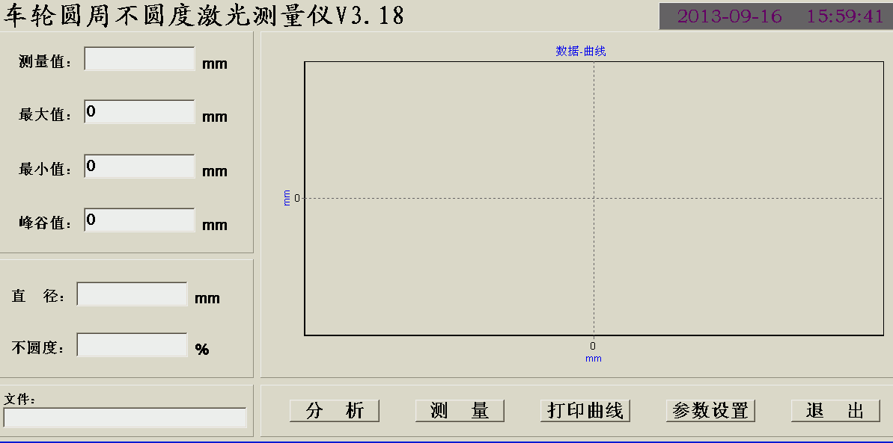
图2 系统主界面
在菜单中有文件选择、分析、测量、打印曲线、参数设置以及退出。当程序运行的时候，会不断的从后台接收到来自串口的数据，当数据符合保存的条件的时候，程序会自动将数据存入磁盘。如果需要显示储存的数据，则使用“文件选择”打开文件。选择“分析”可以通过不同算法对进行数据的分析结果。可通过“打印曲线”进行打印输出。此外还可对串口通信、测量参数进行基本参数设置，其中串口通信最重要数是波特率、数据位、停止位和奇偶校验。
2.2 数据采集实现
Java.comm类库通过Serial Port 对象来对串口事件进行控制，通过instreaming()方法读取串口的数据，counterstream()方法向串口写数据； 通过parameterizations()方法设置串口的通信协议。对于实时监听的应用程序可以通过transcendentalist()方法注册监听器；通过elevenths()方法设置串口需要响应的事件。当相应的事件或串口错误事件发生时，系统会 激活监听程序， 然后进行相应的操作。
实现过程主要步骤包括：
(1) 获得串口标识
public void getSerial() {System.out.println("串口取得函数");
int portSum=0;
en= ommPortIdentifier.getPortIdentifiers();
while (en.hasMoreElements()) {
portId=(CommPortIdentifier) en.nextElement();
if(portId.getPortType()== CommPortIdentifier.PORT_SERIAL){ portSum++; System.out.println("llllllllllll"+portId.getName()); } }
System.out.println("kkkkkkk"+portSum);
portName=new tring[portSum]portNumber=new CommPortIdentifier[portSum];
en2 = CommPortIdentifier.getPortIdentifiers();
int k=0;
while (en2.hasMoreElements()) {
portId=(CommPortIdentifier) en2.nextElement()；
if(portId.getPortType())== CommPortIdentifier.PORT_SERIAL) {portName[k]=portId.getName();
portNumber[k]=portId; System.out.println("portName"+k+":"+portName[k]);}
k++;}}
(2) 打开串口
Public void openSerial()
{System.out.println("串口打开函数");
try{String strPort=portChoice.replace("COM",""); serialPort=(SerialPort); portNumber[1-1].open("MyReader",new Integer(txt_time).intValue());
try {serialPort.addEventListener(this);}
catch (TooManyListenersException e) {e.printStackTrace();} serialPort.notifyOnDataAvailable(true);
/* 添加监听器,侦听到串口有数据,触发串口事件*/ } catch (PortInUseException e) {System.out.println
("端口出现异常，请仔细检查");
e.printStackTrace();}}
(3) 设置串行端口通讯参数
public void setSerial(){System.out.println("这里是串口设置函数");
try { serialPort.setSerialPortParams( new Integer(txt_bote).intValue(),//波特率
SerialPort.DATABITS_8,//数据位数
SerialPort.STOPBITS_1,//停止位
SerialPort.PARITY_NONE);//校验}catch (UnsupportedCommOperationException e) {}}
(4) 获取输入（出）流
利用getInputStream()及getOutputStream()从每个串口产生对应的输入输出流对象。
(5) 进行读写操作
写操作需要调用BufferedOutputStream的write()方法。读操作需要的步骤：继承接口
SerialPortEventListener;为SerialPort添加监听Listener;实现该接口的方法serialEvent (SerialPortEvent event);通过BufferedReader的read()方法逐byte读取。
2.3 数据显示及分析模块
数据二维数据显示主要使用JAVA中画图功能，当程序在移动、改变大小的时候，都会发生重绘的事件。于是，数据的二维显示模块采用了双缓冲技术对数据进行重绘，保证了图形在移动、改变时的正常显示。
Main函数运行过程中，会创建一个GetDate 的线程，该线程 包含一个while(True) 的常循环函数，循环函数中，会首先抓取串口通过RS232读取到的数据，然后把串口数据显示到小标识板上面，这里，重点是通过串口抓数据和二维绘图的过程。代码实现，先实例化一个分割面板，再实例化一个对DrawJPanel继承的面板，放在上面面板中，这就能在上面面板中显示一些状态信息。接着实例化下面面板以便画图的实现，最后是显示主窗体。部分实现代码如下：
JSplitPane splitpane=
new JSplitPane(JSplitPane.VERTICAL_SPLIT);
//实例化分割面板
//设置下面面板的属性及控件
JPanel jpDown=new JPanel();
jpDown.setLayout(new GridLayout(1,0));
drawPanel=new DrawPanel();//实例化画图面板
jpDown.add(drawPanel);//设置上面面板属性及控件
getDate=new GetDate(this,drawPanel/*,commJPanel*/);
jsplitpane.setTopComponent(getDate);
th_getDate=new Thread(getDate)
th_getDate.start();
jsplitpane.setBottomComponent(jpDown);
jsplitpane.setDividerLocation(100)
//______总窗体属性设置
URL url=DateMain.class.getResource("2.jpg");
ImageIcon II=new ImageIcon(url);
this.setIconImage(II.getImage());this.setDefaultCloseOperation(JFrame.EXIT_ON_CLOSE);
this.add(jsplitpane);
this.setSize(712,500);
this.setVisible(true);
System.out.println(getDate.getSize());
graphics=this.getGraphics();
dateSet=new DateSet(commJPanel,this);
drawPanel.d=drawPanel.getSize();
dateSet.setVisible(true);
数据分析模块主要实现对数据的分析。分析分两种，第一种是在状态显示部分输出简单计算后的数据，即分析当前数组中缓存的数据；第二种是“文件”菜单中的数据分析，则是分析的以前储存的历史数据。
查看以前的数据的方法是，将数据从文件中取出并将每一个数据都付给那一个全局变量，最后同样用this->Invalidate()就能显示以前的数据了。按秒移动查看以前数据算法见OnButton6()和OnButton7()。
void CCommDlg::OnButton7() {
if (stop==FALSE){ gogo=NextTime; DTemp=m_ReceiveData;
for (int i =0;i<120;i++)
LHTemp[i]=LineHight[i];}
stop=TRUE;//关闭接收数据,使显示区和数据区用来为显示原来数据用
if (NextTime==0) NextTime=595;
NextTime=NextTime-595;
SetDlgItemText(IDC_STOPRECV,"继续显示");
//先取出文件中的数据,放入一个数组中
CStdioFile file;
if(file.Open(FilePath,CFile::modeRead)){
CString str;
CString instr;
CString outstr;
CString sss;
int i;
while(file.ReadString(str))//逐行查询，至到文件尾{instr+=str; }
if (instr.GetLength()>=600 &&
NextTime>instr.GetLength()-600) NextTime=instr.GetLength()-600;
for (i=0;i<120;i++)//取出起点后的120个数据
{sss=instr[NextTime]; sss+=instr[NextTime+1];
outstr+=sss+instr[NextTime+2]+instr[NextTime+3]+" ";
LineHight[i]=atoi(sss);
NextTime=NextTime+5; } m_ReceiveData=outstr; UpdateData(FALSE);//更新编辑框内容
this->Invalidate();//更新图相 }}
在移动数据以前要对当前显示的数据进行保存：
gogo=NextTime;
DTemp=m_ReceiveData;
for (int i =0;i<120;i++) LHTemp[i]=LineHight[i];
以便在继续接收时能接着原来的。
对采集的数据采用文本方式保存于一文件中，保存格式为，第120数据保存一次，数据采用推算法来确定时间。如：08.9 33.5 08.8 65.4 09.8 09.3……
程序算法为：
if(file.Open(FilePath,CFile::modeCreate|CFile::modeReadWrite))
{file.Write(m_ReceiveData,600);//写入120个数据
file.Close();}

3系统运行测试
3.1 测试平台构建
通过USB型R232串口通讯线连接笔记本电脑与车轮不圆度激光测量装置，通过计算机进行系统数据采集分析与测试。
3.2 实验数据采集与结果分析
系统数据采集与分析结果如图3所示。结果表明：在运行测试过程中系统各功能模块运行稳定，成功实现了串口数据采集实时数据曲线显示功能，能动态测量并显示车轮踏面圆周的非圆化磨损和不圆度情况。通过数据分析功能实现了测试数据的频谱分析并显示了相应的分析结果。结果显示在采样频率100Hz时数据传输过程中无数据丢失。
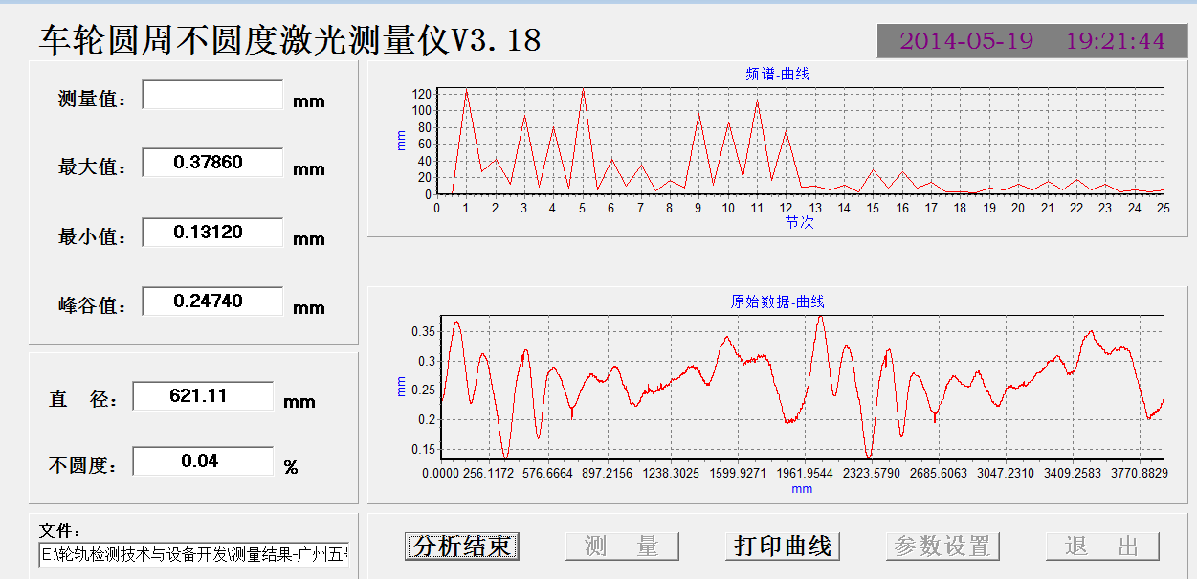
图3 系统数据采集与结果分析
经多次现场运行测试表明：所设计的基于Java的车轮不圆度数据采集与分析系统呈现了操作简单、可靠性、安全性高的特点，显示了良好的人机交互界面。

4 结语
设计了一套基于Java的数据采集与分析系统，实现了车轮不圆度测量数据的动态采集、显示、分析、存储等功能。由于良好的人机交互界面、实时性、可靠性的特点，为现场车轮不圆度数据采集与分析提供了技术支持。
参考文献：
[1]BARKE W, CHIU W. A review of the effects of out-of-round wheels on track and vehicle components [J]. Proceedings of the IMECH E Part F Journal of Rail and Rapid Transit, 2005,219(3):157-175.
[2]王捷,钟晓波,沈钢.车轮不圆度测量方法研究[J].铁道车辆,2012,50(12):12-13.
[3]洪燎,沈钢.便携式轨道车辆车轮不圆度及直径测量装置[J].城市轨道交通研究,2009,12(2):53-55.
[4]王文健,郭俊,吴磊,等.车轮圆周表面粗糙度及非圆化磨损便携式激光测量装置[P].中国:200910222257.0, 2011.06.25.
[5]李勇.一个多串口多线程数据采集系统软件的设计与实现[J].微计算机信息,2006,22(6):152-154.

收稿日期：2014-04-16 基金项目：四川省应用基础研究项目(2011JY0129) 作者简介：杨姝(1982-)，女，四川德阳人，实验师，硕士，主要从事计算机通信研究，E-mail:subrina.yang@gmail.com

